

Ajax开发笔记

目录
1. Ajax 3
1.1 Ajax基础知识铺垫 3
1.2 原生ajax详解与模板应用 3
1.3 jQuery的ajax封装原理与ajax跨域问题 3
1.4 ajax实例详解与知识点强化 3

Ajax

Ajax基础知识铺垫

客户端与服务器概述
到目前为止接触到的网页 html 组成：
- HTML标签
- CSS样式属性
- JavaScript脚本

那么所写的网页放到哪里才能被广大网民看到？
答：服务器(方便维护，服务器端更新所以人看到的都是最新的)

客户端与服务器 其实都是计算机，只不过性能和用途不同
客户端：笔记本电脑、台式机、移动终端（智能机、ipad。。。）
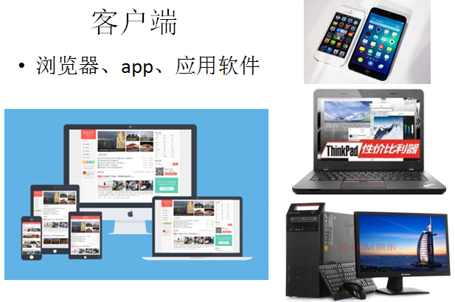
服务器：性能更好，存储空间更大，能给很多网民提供服务（网页/音乐/视频/文件下载/邮件服务。。。）
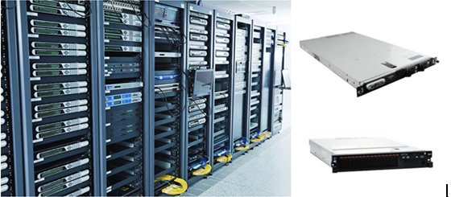
具体这两种计算机有什么不同呢？
答：所安装的应用软件不同，提供不同的服务
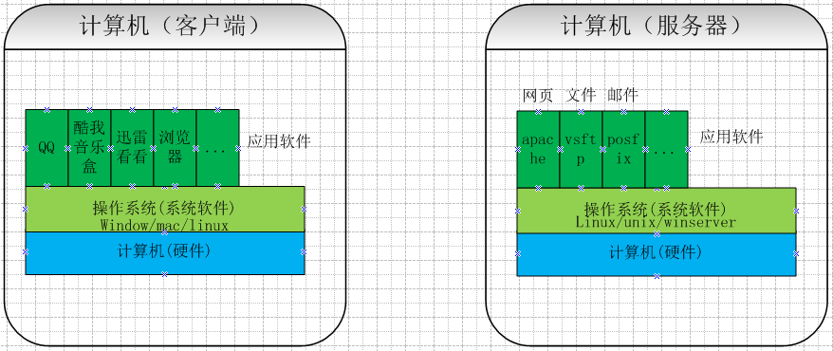
计算机组成：
硬件：鼠标、键盘、显示器、磁盘、CPU、内存
软件：
操作系统：windows/linux/unix/mac 移动端：ios、Android
应用软件：QQ/酷我音乐盒/迅雷看看/浏览器。。。。。。
Apache/nginx/iis/tomcat 提供网页服务
Vsftp 文件上传下载服务
Posfix 提供邮寄服务
。。。。。。

计算机通信协议
客户端和服务器端要通信
如何理解通信协议？
参与者：【程序员】 与 【计算机】 两两之间进行通信交流有如下三种组合：

1、程序员---程序员
交流方式：汉语、英语、日语。。。

2、程序员---计算机
交流方式：JavaScript、c/c++、java、C#、Python。。。

3、计算机---计算机
交流方式：http、ftp、smtp/pop。。。
协议的本质就是交互双方以约定的的方式进行沟通

多台计算机形成网络
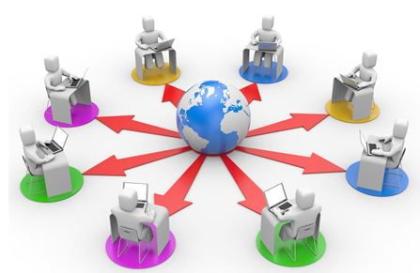
思考问题：计算机如何找到彼此？确切的说计算机上的应用程序如何找到另一台计算机上的相同的应用程序？
IP地址：唯一确定网络的一台电脑
端口：确定电脑上的具体哪个应用程序
域名：由于IP地址不方便记忆，所以给IP地址起了个别名---域名，也就是通过域名可以找到对应的IP地址
DNS：domain name system 域名系统，保存了域名和IP地址的对应关系

所以访问一个网页的流程是这样的：
http://www.baidu.com
- 通过域名查询DNS系统找到IP地址
- 通过IP地址找到百度的服务器
- 通过80端口找到百度服务器上的应用程序Apache或者nginx等
- 服务器返回网页内容，
- 浏览器把内容渲染成页面

配置网站服务器
接下来配置一下网页服务环境：

让一台电脑同时扮演客户端和服务器的角色
浏览器(客户端)----wamp(服务器---提供网页服务)---生产环境客户端和服务器是分开的

安装wamp
Window 操作系统
Apache 提供Web服务
Mysql 数据库
Php 动态网站开发语言

Wamp网站跟目录配置方法
静态资源包括html页面、css文件、js文件、图片…
通过实例演示静态网站中页面的访问方式
静态网站维护性问题

由于静态网站在维护的局限性，所以产生了动态网站
实现动态网站的技术：php/jsp/.net/python。。。

动态网站的原理：浏览器请求动态网站的页面（*.php），php拼接数据并动态生成html页面，然后将新生成的页面返回给浏览器

通过维护数据库中的数据就可以改变页面内容

以php为例演示动态网站的实现

前端与后端的角色分工
既然前端是做静态效果的，那么后端是干什么的呢？
答：将前面页面的预留位置填充好数据，从新生成页面，也就是按照模板动态填充不同的内容，生成不同的页面。

从开发的角度：
前端的页面效果开发好后交给你后端；

后端去数据库获取数据，根据特定的条件填充到页面的相应位置（动态网站编程语言--- php/jsp/.net/python。。。）

客户端请求动态网站的php文件，php动态生成html

Apache返回html给浏览器

浏览器解析渲染页面呈现给用户

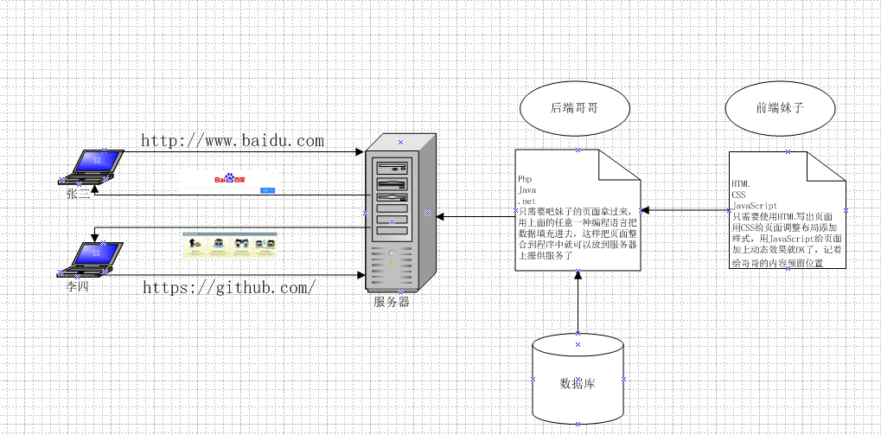

异步请求的情况下：
前后与后端打交道的地方：数据交互

有时候后端返回来的不是一个完整的页面，而是某种格式的数据
xml、json、文本…
实例演示：服务器返回页面和数据两种情况

为何仅仅返回数据而不是整个网页？

浏览网页的时候遇到的情况：白屏整页面刷新，评论加载更多局部刷新
效果演示（阻塞与不阻塞）

引出同步和异步

同步与异步
同步和异步的概念介绍
阻塞与不阻塞

使用iframe实现异步效果
注册实例

原生ajax实现异步通信
使用XMLHttpRequest实现异步效果
代码实例：投票

原生ajax详解与模板应用
URL:统一资源定位符（Uniform Resource Locator）
完整的URL由如下几部分组成：
scheme://host:port/path?query#fragment
schema:通信协议，常用的有：http/ftp
host:主机，服务器（计算机）域名或IP地址
port:端口，整数，可选，省略时使用默认端口，http的默认端口是80
path:路径，由零或多个”/”符号隔开的字符串，一般用来表示主机的一个目录或者文件地址
query:查询 可选，用于给动态网页（如使用CGI、ISAPI、PHP/JSP/ASP/ASP.NET等技术制作的网页）传递参数，可有多个参数，用"&"符号隔开，每个参数的名和值用"="符号隔开。
fragment:信息片断
字符串，用于指定网络资源中的片断。例如一个网页中有多个名词解释，可使用fragment直接定位到某一名词解释。(也称为锚点.)

Content-Type application/x-www-form-urlencoded

全屏刷新实例

局部刷新实例

XMLHttpRequest对象api详解

步骤：
var xhr = createXHR();//创建对象
xhr.open(“方式”,”地址”,”标志位”);//初始化请求
xhr.setRequestHeader(“”,””);//设置http头信息
xhr.onreadystatechange =function(){}//指定回调函数
xhr.send();//发送请求

整个请求过程演示
提交方式get和post
xhr.readyState的状态值变化
xhr.status的状态值变化

返回值类型xml和json

xml和json数据格式
http://www.w3school.com.cn/xmldom/index.asp
xml文件
文件格式介绍：结构化数据

Js解析xml格式
根据xml文本内容创建xml对象
获取元素节点的文本内容
获取元素的属性值
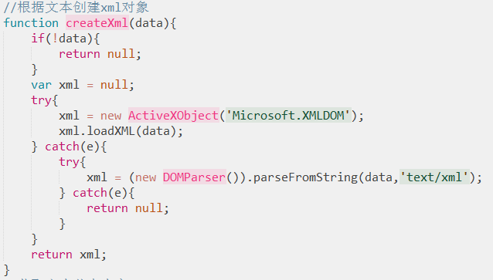

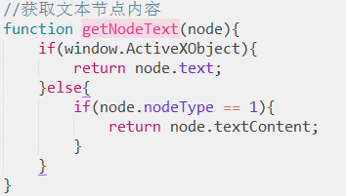

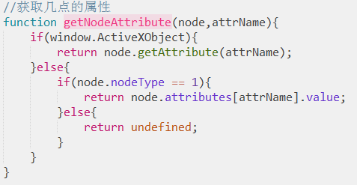
Json文件
文件格式介绍
Js创建于解析json

Ajax回调函数中拼接xml和json数据
讲解xml格式数据前后端交互流程和解析方式
Js解析
字符串拼接
追加到页面

讲解json格式数据前后端交互流程和解析方式
Js解析
字符串拼接
追加到页面

模板引擎概述
前面字符串拼接逻辑存在的问题
引出模板引擎的概念
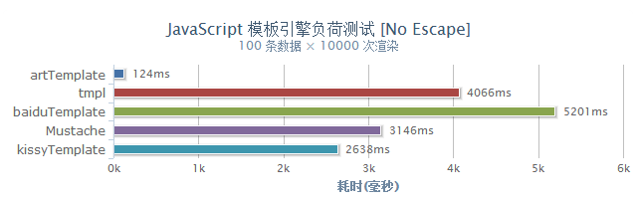
市面上的模板引擎和性能对比

artTemplate使用方法
语法讲解

对比模板和拼接字符串的不同

模板引擎替换字符串拼接

使用模板引擎替换字符串拼接的例子

封装原生ajax代码
封装原生ajax代码为通用方法
实例讲解

jQuery的ajax封装原理与ajax跨域问题

jQuery的ajax语法和封装原理
jQuery的ajax api讲解

分析jQuery封装ajax的原理

跨域问题和相关概念
同源问题：协议、域名、端口都相同
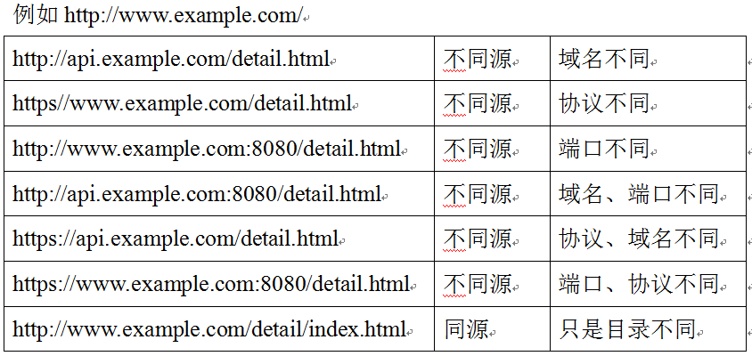

出于安全性考虑，浏览器禁止ajax跨域获取数据
使用ajax请求跨域连接查看效果

跨域文件解决方法与实现原理
逐步演示script的src属性加载js文件的方式获取数据
解释跨域获取数据的机制

动态创建script标签

定义回调函数

返回函数调用

传递参数或者全局变量

jQuery的jsonp实现机制
对应上节课的内容
先用jQuery的jsonp方式实现跨域请求
解释jQuery的参数

分析jQuery的jsonp实现机制

实例演示jQuery的跨域效果

通过实例，强化对jQuery的跨域实现方式的理解

复习总结ajax知识点

ajax实例详解与知识点强化

实例一
表单提交ajax方式
input select checkbox ratio textarea

练习

案例二
评论自动加载

练习

案例三
天气预报信息获取（调用第三方接口）

总结ajax知识点

